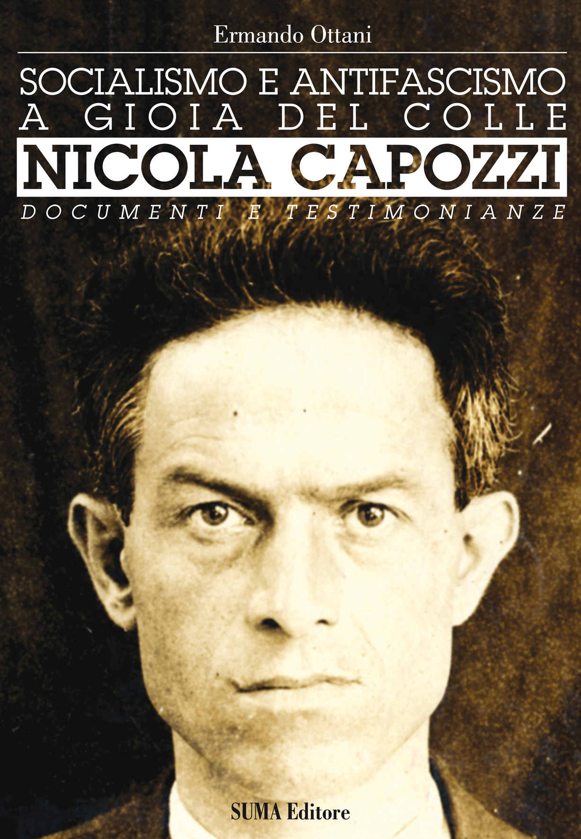 | Ermando Ottani,  Socialismo e antifascismo a Gioia del Colle  Nicola Capozzi  Suma Editore, Sammichele di Bari 2011 – € 15,00  ISBN 978-88-96310-21-2  Opera segnalata dalla Giuria del Premio Noci per la Storia Locale (11° edizione) nella II Sezione  Il libro è ancora reperibile a Gioia del Colle presso tutte le librerie e le edicole, a Bari presso le librerie Laterza, Egafnet e La Goliardica, a Conversano presso la libreria Le Storie Nuove.  Per ordini fuori provincia contattare:  Suma Editore  via A. De Gasperi, 44 – Sammichele di Bari cap. 70010  tel. 080-8917238 fax 080-2252669  email: tipografiasuma@libero.it
Le lotte del movimento bracciantile, l’antifascismo, le delusioni e le speranze della Puglia nelle contraddizioni del Novecento: le vicende biografiche di Vito Nicola Capozzi (1889-1976), antifascista gioiese e personalità di rilievo del socialismo pugliese, ci consentono di riflettere su alcuni passaggi nodali che emergono dall’intreccio che lega la storia locale agli avvenimenti della “grande storia”.
Alle nuove generazioni si può dire che Capozzi ha saputo interpretare e dare voce alle esigenze di un’Italia povera e dimenticata ed ha combattuto la sua lotta contro il fascismo e per la giustizia sociale, pagandone di persona le conseguenze più dolorose. In un momento storico in cui chi alza la voce sembra farlo solo per perseguire interessi personali, la figura di Nicola Capozzi ci ricorda che sono gli ideali di giustizia e solidarietà sociale a dare senso e significato alla storia di una comunità.

Ermando Ottani (1956). Nato a Pesaro, risiede dal 1994 a Conversano, dove insegna storia e filosofia presso il Liceo Scientifico Statale “Sante Simone”. Ha pubblicato, fra l’altro, Storia e natura in Gentile e Gramsci. Alcune riflessioni (Urbino 1991), Natura e storia nell’epistemologia di Ludovico Geymonat (Urbino 1997), Filosofia e pedagogia nel positivismo italiano: il pensiero di Andrea Angiulli (Urbino 2000), L’Eccidio di Marzagaglia (Bologna 2010).

